NOMBRE DE LA MATERIA

Ingeniería de Software

NOMBRE DEL DOCENTE

Eduardo Flores Gallegos

NOMBRE DEL TRABAJO

Examen U4

NOMBRE DEL ALUMNO

Alejandro Guevara de Luna

UNIDAD

4

FECHA Y LUGAR

18 de mayo del 2022

Contenido

Introducción 3

Definir Actores 3

Requerimientos 3

Casos de uso 4

Diagrama de actividades 4

Diagrama de estados 5

Mockups 6

Diccionario de datos 6

Diagrama de componentes 6

# Introducción

La clínica veterinaria San Pedro tiene un sistema de información donde tiene el contacto de sus clientes, pero desea poder realizar agendas para facilitar el trabajo.

# Definir Actores

* Sistema
* Veterinaria

# Requerimientos

Requerimientos Funcionales:

|  |  |
| --- | --- |
| **ID de requerimiento** | RF1 |
| **Función** | Crear Citas |
| **Descripción** | El trabajador o administrador podrá crear citas |
| **Precondición** | Usuario logueado |
| **Postcondición** | El trabajador o administrador vera la cita creada |
| **Prioridad** | Alta |
| **Frecuencia de Uso** | Alto |

|  |  |
| --- | --- |
| **ID de requerimiento** | RF2 |
| **Función** | Eliminar Citas |
| **Descripción** | El trabajador o administrador podrá eliminar Citas solo que estén creadas con anterioridad |
| **Precondición** | Tener alguna cita creada previamente |
| **Postcondición** |  |
| **Prioridad** | Alto |
| **Frecuencia de Uso** |  |

|  |  |
| --- | --- |
| **ID de requerimiento** | RF3 |
| **Función** | Modificar Citas |
| **Descripción** | El trabajador o administrador |
| **Precondición** | Tener alguna cita creada previamente |
| **Postcondición** |  |
| **Prioridad** |  |
| **Frecuencia de Uso** |  |

|  |  |
| --- | --- |
| **ID de requerimiento** | RF4 |
| **Función** | Consultar Citas |
| **Descripción** | El trabajador o administrador |
| **Precondición** | Tener alguna cita creada previamente |
| **Postcondición** |  |
| **Prioridad** |  |
| **Frecuencia de Uso** |  |

|  |  |
| --- | --- |
| **ID de requerimiento** | RF5 |
| **Función** | Agregar Clientes |
| **Descripción** | El trabajador o administrador |
| **Precondición** | Usuario Logueado |
| **Postcondición** |  |
| **Prioridad** |  |
| **Frecuencia de Uso** |  |

|  |  |
| --- | --- |
| **ID de requerimiento** | RF6 |
| **Función** | Eliminar Clientes |
| **Descripción** | El trabajador o administrador |
| **Precondición** | Tener algún cliente creado previamente |
| **Postcondición** |  |
| **Prioridad** |  |
| **Frecuencia de Uso** |  |

|  |  |
| --- | --- |
| **ID de requerimiento** | RF7 |
| **Función** | Consultar Clientes |
| **Descripción** | El trabajador o administrador |
| **Precondición** | Tener algún cliente creado previamente |
| **Postcondición** |  |
| **Prioridad** |  |
| **Frecuencia de Uso** |  |

Requerimientos No Funcionales

|  |  |
| --- | --- |
| **ID de requerimiento** | RNF1 |
| **Función** | Seguro |
| **Descripción** | El trabajador o administrador |
| **Precondición** |  |
| **Postcondición** |  |
| **Prioridad** |  |
| **Frecuencia de Uso** |  |

|  |  |
| --- | --- |
| **ID de requerimiento** | RNF2 |
| **Función** | Facilidad de uso |
| **Descripción** | El trabajador o administrador |
| **Precondición** |  |
| **Postcondición** |  |
| **Prioridad** |  |
| **Frecuencia de Uso** |  |

|  |  |
| --- | --- |
| **ID de requerimiento** | RNF3 |
| **Función** | Rendimiento |
| **Descripción** | El trabajador o administrador |
| **Precondición** |  |
| **Postcondición** |  |
| **Prioridad** |  |
| **Frecuencia de Uso** |  |

# Casos de uso

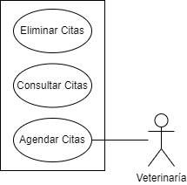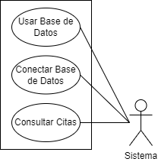

# Diagrama de actividades

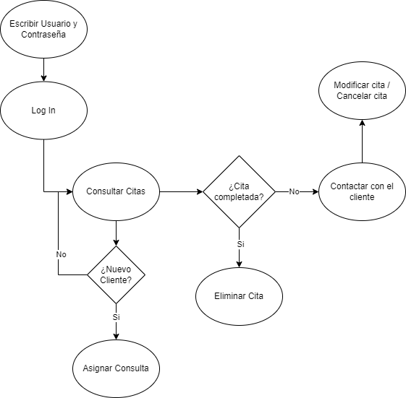

# Diagrama de estados

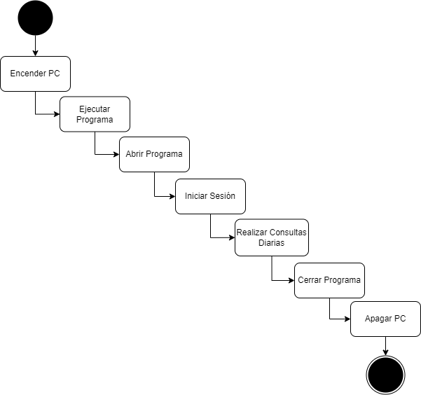

# Mockups

# Diccionario de datos

# Diagrama de componentes

